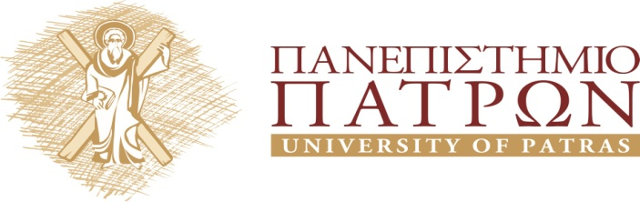

ΙΑΤΡΙΚΟ ΤΜΗΜΑ

ΧΕΙΡΟΥΡΓΙΚΗ ΚΛΙΝΙΚΗ

Διευθυντής: Αναπληρωτής Καθηγητής

Κωνσταντίνος Μ. Παναγόπουλος

Εκπαιδευτικό Πρόγραμμα

2017 – 2018

ΑΝΑΚΟΙΝΩΣΗ

ΔΕΥΤΕΡΑ 30 ΑΠΡΙΛΙΟΥ 2018
ΑΜΦΙΘΕΑΤΡΟ ΝΟΣΟΚΟΜΕΙΟΥ

19.00 – 20.00μμ

«ΛΙΠΩΔΕΣ ΗΠΑΡ,
ΠΡΟΟΠΤΙΚΕΣ-ΝΕΟΤΕΡΑ ΔΕΔΟΜΕΝΑ »

ΟΜΙΛΗΤΗΣ

ΙΩΑΝΝΗΣ ΧΑΜΠΑΙΟΣ
Καθηγητής Ενδοκρινολογίας Πανεπιστημίου Πατρών

Μετεκπαιδευτικά μαθήματα
Βιβλιογραφική ενημέρωση

